Sécurisation des applications Web

Activité 1 : Injections

I Objectifs à atteindre 1
II Présentation de la notion d'injection 1
1 Définition de la notion d'injection 1
2 Exemple d'injection SQL (SQLi) 1
III Présentation des défis 2
IV Travaux préparatoires 2
V Découverte de la sensibilité SQLi 5
VI A vous de jouer 6
VII Contre-mesures 7

Objectifs à atteindre
Comprendre la notion d'injection, réaliser les deux défis présentés et comprendre le code source des scripts PHP utilisés (non sécurisé et sécurisé).

Présentation de la notion d'injection

Définition de la notion d'injection
Les défauts d'injection, tels que l'injection SQL ou l'injection LDAP, se produisent lorsque des données non attendues sont envoyées à un interpréteur en tant que commande ou requête. Ces données envoyées par l'attaquant peuvent entraîner l'exécution de commandes et ainsi permettre l'accès à des informations confidentielles. L'injection la plus connue reste l'injection SQL (SQLi).

De nombreuses applications web travaillent autour d'un système de gestion de base de données (SGBDR) et comportent des formulaires qui attendent des données fournies par les utilisateurs. Si le développeur ne travaille que sur les scénarios attendus de saisies des données, il risque de ne pas intégrer de contrôles de validation (input validation) ce qui peut entraîner une sensibilité à l'injection.

De nombreux outils permettent d'automatiser la détection et l'exploitation des vulnérabilités SQLi. On peut citer :

- Burpsuite ;
- Vega ;
- SQLMAP ;
- SQL ninja ;
- Arachni ;
- Script Engine de NMAP…

Exemple d'injection SQL (SQLi)
De nombreux exemples d'injections SQL sont disponibles sur Internet. Wikipedia donne un exemple simple qui illustre le fonctionnement d'une requête SQL afin de compromettre le mot de passe d'un utilisateur.

On considère le champ associé au login et le champ associé au mot de passe et on suppose que l'attaquant connaît le login de la victime (voir les techniques d'ingénierie sociale et de manipulation). La saisie suivante peut être mise en place si le site est sensible aux injections SQL :

- Utilisateur : admin
- mot de passe : ' or 1 --

L'apostrophe indique la fin de la zone de frappe de l'utilisateur, le code « or 1 » demande au script si 1 est vrai, or c'est toujours le cas, et les doubles tirets indiquent le début d'un commentaire.

La requête SQL pourra ainsi ressembler à ceci :

select uid FROM Users where Name = 'admin' AND Password = ' ' OR 1 -- ;

Le script devient ainsi programmé pour vérifier si ce que l'utilisateur saisit est vrai. Comme 1 est vrai, l'attaquant sera connecté en tant qu'administrateur.

Si l’exemple présenté parait très simple, il existe des injections beaucoup plus compliquées qui sont testées par les outils précédemment cités.

Présentation des défis
Deux défis sont à relever dans cette première activité.

Défi 1 : Extraction de données

Le but est d'obtenir la liste de tous les utilisateurs.

Défi 2 : Passer outre une authentification

Le but est de s'authentifier à l'aide du compte d'un autre utilisateur.

Travaux préparatoires

Il faut commencer par créer un compte sur Mutillidae. Pour cela, cliquer sur le lien Login/register.
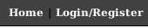

Puis suivre le lien "Please register here".

Une fois authentifié, une indication apparaît en haut à droite de l'écran. Cette indication permettra de vérifier si certains défis sont réalisés avec succès.

Le niveau de sécurité du code mis en place est indiqué en haut de la page près des informations d'authentification.

 | Absence de contrôle de sécurité.
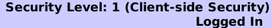 | Contrôles des informations saisies coté client.
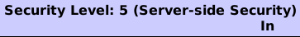 | Contrôles des informations saisies coté serveur

Le niveau de sécurité du code mis en œuvre se modifie en cliquant sur le lien Toggle Security.

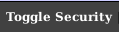

Chaque niveau de sécurité est disponible sur le même script PHP. Ces scripts sont stockés sur le serveur dans le répertoire /var/www/html/mutillidae/.

Pour les deux défis de cette activité, c'est le formulaire d'authentification qui servira de base de travail.
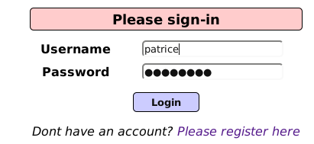

Certains défis nécessitent de connaître les noms des champs de formulaires utilisés. Cette information peut s'obtenir facilement en observant le code source de la page (CTRL + U).

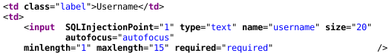

Cette activité peut être réalisée sans utiliser l’outil BurpSuite. Toutefois, une première prise en main est possible : elle permettrait de trouver le nom des champs du formulaire. La démarche de capture d’un premier paquet est décrite dans le document owasp-mise_en-place au paragraphe IV-2.3.

Première prise en main de l’outil BurpSuite :

BurpSuite peut être utilisé dans un premier temps pour découvrir le nom des champs d’un formulaire. Les étapes à suivre sont les suivantes :

- Vérifier que le serveur Mutillidae est démarré (machine d’adresse IP 192.168.0.10).
- Depuis la machine cliente d’adresse IP 192.168.0.11, accéder à la page d’accueil d’OWASP via le lien suivant : 192.168.0.10/mutillidae
- Dans les options du navigateur, cliquer sur Avancé, puis sur Réseau et sur Paramètres afin de configurer l’utilisation du proxy BurpSuite. Indiquer 127.0.0.1 comme adresse IP et 8080 comme numéro de port dans la mesure où BurpSuite est installé sur la machine cliente :
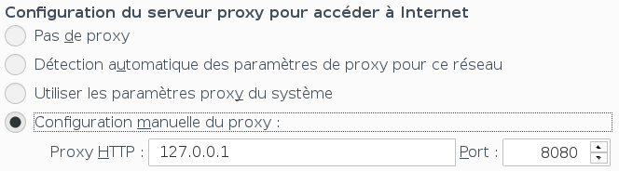
- Démarrer BurpsSuite en suivant le cheminement suivant : Temporary project => Use Burp defaults. Aller dans l’onglet Proxy puis sur Intercept, vérifier que le proxy est désactivé (Intercept is off).
- Retourner sur la page d’accueil de Mutillidae et cliquer sur le lien Login/Register en haut à gauche.
- Saisir un login dans le champ Username et un mot de passe dans le champ Password sans cliquer sur le bouton Login.
- Dans l’outil BurpSuite, activer le proxy en cliquant sur Intercept is off. Le bouton devient Intercep is on.
- Revenir sur la page d’authentification de Mutillidae et cliquer sur le bouton Login.
- Revenir sur BurpSuite et cliquer sur le bouton Forward dans le sous onglet Intercept de l’onglet Proxy. Le nom des champs est visible dans l’onglet Params.

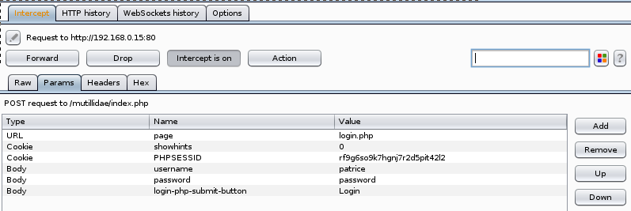
Le mot de passe capturé ici est celui de notre propre compte saisi depuis notre machine cliente. Rien de merveilleux pour le moment, ce qui nous intéresse est le nom des champs utilisés. L’objectif était de se familiariser avec BurpSuite. En effet, le nom des champs peut s’obtenir en observant le code source de la page web (CTRL + U).

- Créer un compte permettant de vous authentifier sur la plate forme.
- Utiliser une méthode de votre choix afin de découvrir les noms des champs login et mot de passe du formulaire d'authentification.
- Positionner le niveau de sécurité du code à 0 (Hosed).

Découverte de la sensibilité SQLi
Une fois les travaux préparatoires effectués, il est nécessaire de passer à la phase de découverte des vulnérabilités SQLi.

La plateforme Mutillidae offre des pages sensibles à la faille SQLi. Bien évidemment, tous les sites web ne donnent pas de réponses positives aux tests de vulnérabilités. Cela dépend du niveau de sécurité de leur code.

Afin de valider la sensibilité SQLi, aller sur la page permettant de se connecter. Il faut aussi penser à vérifier que le niveau de sécurité sélectionné est 0 (Hosed).

Il suffit alors de saisir une quote dans le champ associé au mot de passe.

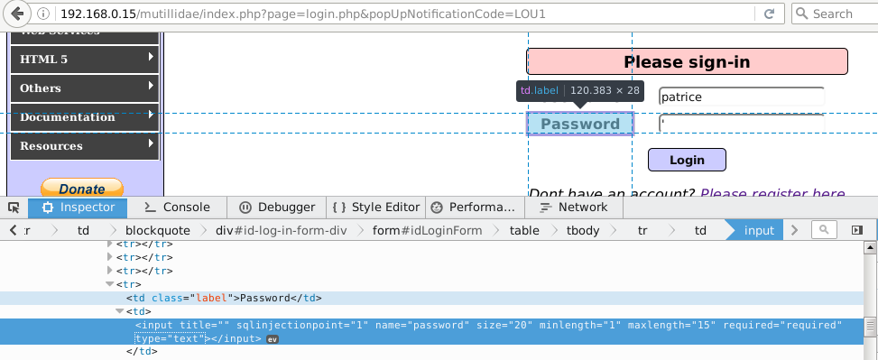
Dans cet exemple, l'outil Web developer de Firefox a été utilisé afin de rendre visible les données saisies dans le champ associé au mot de passe. Cette manipulation n'est pas indispensable pour relever les défis présentés. Elle sert uniquement à illustrer la saisie de la quote.

Lors du clic sur le bouton Login, une erreur apparaît dévoilant la sensibilité SQLi.

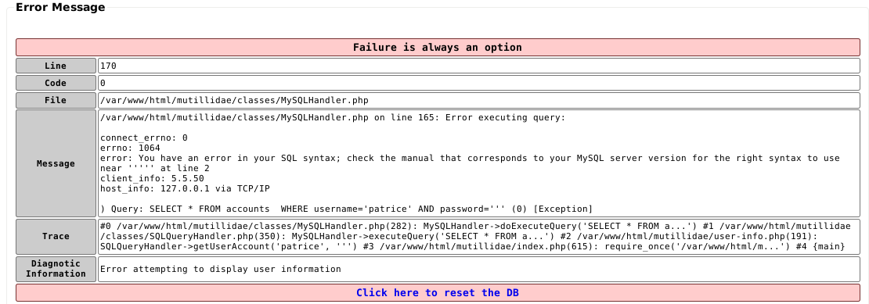
Ce message d'erreur est particulièrement instructif pour une personne malveillante.

- Tester une détection manuelle de la sensibilité SQLi.

A vous de jouer
Le but est de relever les deux défis présentés dans le paragraphe 3 de cette activité. Une recherche sur Internet permet d'obtenir de nombreux exemples d'injections à tester.

Premier défi : Extraction de données

Le but est d'obtenir la liste de tous les utilisateurs. Pour lancer le défi, il faut suivre le cheminement suivant : OWASP 2017 => A1 – Injection (SQL) => SQLi – Extract Data => User Info (SQL).
Le nom du script PHP sur le serveur est user-info.php.

En temps normal, cette page permet d'afficher le détail des informations d'un compte utilisateur.

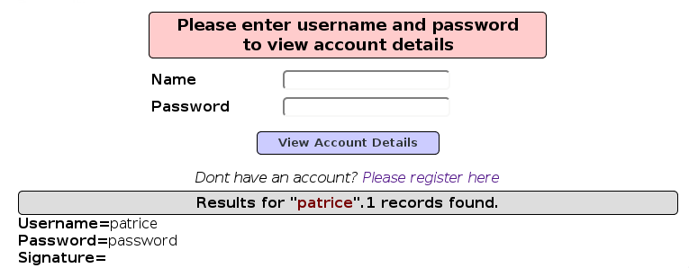

Deuxième défi : Passer outre une authentification

Le but est de s'authentifier à l'aide du compte d'un autre utilisateur de votre choix. Pour lancer le défi, il faut suivre le cheminement suivant : OWASP 2017 => A1 – Injection (SQL) => SQLi – Bypass Authentication => Login.

Le nom du script PHP sur le serveur est login.php. En temps normal, cette page offre un formulaire d'authentification.

- Réaliser les deux défis présentés en testant les injections suivantes :

- 'or ('a' = 'a' ) or '
- ' or username='admin

- Reporter sur votre documentation les injections testées.

Contre-mesures
La contre-mesure à ces vulnérabilités passe par la mise en place d'un codage sécurisé. En modifiant le niveau de sécurité les tests précédents doivent échouer.

- Modifier le niveau de sécurité et vérifier que les tests d'exploitation des failles SQLi échouent.

En utilisant le fichier user-info.php, répondre aux questions suivantes.

- Quel niveau de sécurité est nécessaire pour protéger contre cette attaque ?
- A ce niveau, quels sont les contrôles réalisés ?
- Est-ce que le contrôle HTML aurait suffit à protéger contre cette injection SQL.
- Comment la validation javascript est-elle déclenchée ?
- Quels sont les contrôles réalisés par la validation Javascript ?

Prolongement possible :

Reprendre une application existante (TP/PPE) et mettre en place le niveau de sécurité 5.

